 | 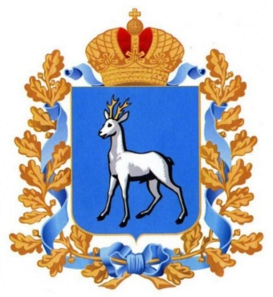 | 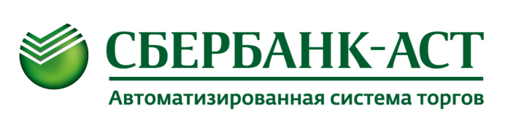
Самарский университет государственного управления «Международный институт рынка» | Главное управление организации торгов Самарской области | Электронная торговая площадка Сбербанк-АСТ  sberbank-ast.ru

ОБУЧАЮЩИЙ СЕМИНАР

для муниципальных заказчиков Самарской области

«АКТУАЛЬНЫЕ ВОПРОСЫ ОРГАНИЗАЦИИ

ЗАКУПОЧНОЙ ДЕЯТЕЛЬНОСТИ В СООТВЕТСТВИИ

С ЗАКОНОМ О КОНТРАКТНОЙ СИСТЕМЕ»

Место проведения: Самарская область, муниципальный район Красноярский, с. Красный Яр, ул. Комсомольская, д.92, Дом культуры

Категория участников: муниципальные служащие, руководители и специалисты государственных и муниципальных бюджетных, казенных, автономных учреждений, государственных и муниципальных унитарных предприятий городского округа Жигулевск, муниципальных районов Красноярский, Сергиевский и Ставропольский принимающие участие в проведении закупок продукции для обеспечения государственных и муниципальных нужд

Время занятия | Тема занятия, Ф.И.О., должность преподавателя
13 ДЕКАБРЯ 2018 ГОДА, ЧЕТВЕРГ
с. Красный Яр, ул. Комсомольская, д.92, Дом культуры
10.00 – 10.30 | Регистрация участников семинара.
10.30 – 10.35 | Представление программы. | Карелина Мария Евгеньевна  заместитель руководителя Главного управления организации торгов Самарской области
10.35 – 10.50 | Автоматизация в закупках: каталог товаров, работ, услуг для обеспечения государственных и муниципальных нужд. | Карелина Мария Евгеньевна
10.50 – 11.30 | Общественный контроль  в сфере закупок на примере работы антикоррупционного проекта ОНФ  «За честные закупки» | Нуждин Вадим Владимирович  член самарского регионального штаба ОНФ, координатор проекта «За честные закупки»  в Самарской области
11.30 – 12.10 | Основные изменения в Законе  о контрактной системе в 2018 году. Закупки у монополистов, малые закупки: главные особенности | Кондрикова Анна Геннадьевна  заместитель директора ИГиМС  Университета «МИР», руководитель программ по закупкам, к.п.н.
12.10 – 12.30 | Перерыв
12.30 – 13.10 | Управление контрактами:  основные изменения в 2018 году,  типичные ошибки заказчиков | Исаева Ирина Николаевна  руководитель отделения профессиональной переподготовки ИГМиМС Университета «МИР», специалист по закупкам
13.10 – 13.40 | Последние обновления функционала Единой информационной системе в сфере закупок | Губкин Антон Сергеевич  специалист по работе в Единой информационной системе в сфере закупок
13.40 – 14.00 | Электронизация закупок:  проведение закупочных процедур  на ЭТП «Сбербанк – АСТ». | Невидомов Михаил Александрович  представитель ЭТП «Сбербанк – АСТ»  в Самарской области

